Sto Wärmedämm-Verbundsystem StoTherm Classic®

Sto

Eigenschaften

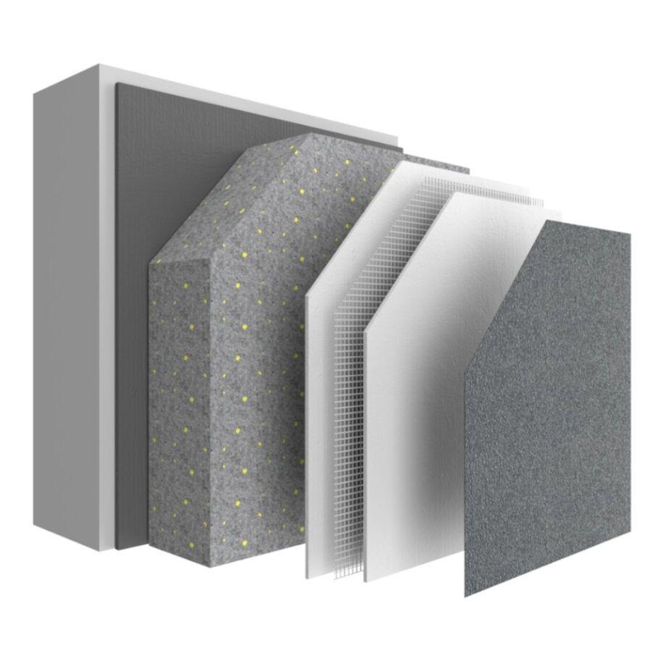

Arbeitsuntergrund

Beton, Holz, Mauerwerk, Stahl, Wärmedämmschicht

Oberflächengestaltung Fassade

Fassadenelemente, Putz

Werkstoff

Expandiertes Polystyrol (EPS), Hartschaum

Stärke (mm)

0,00 - 400,00

Befestigung

dübeln, kleben, mechanisch

Brandverhalten

B1

Anwendungsart

Altbau | Neubau